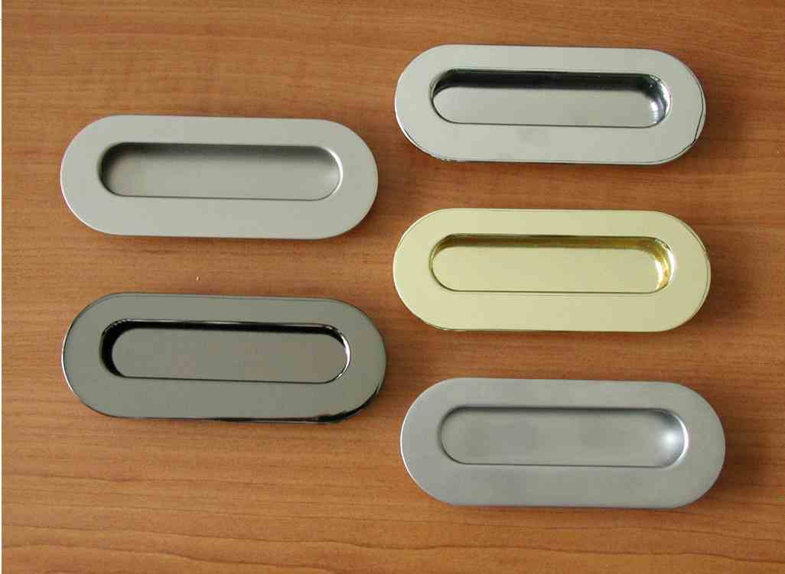
Úchytky MILENA

Objenací kódy: 063251 úchytka zadlabací MILENA 96 mm povrch – Chrom
063252 úchytka zadlabací MILENA 96 mm povrch – Zlatý
063253 úchytka zadlabací MILENA 96 mm povrch – Ni-satin
063255 úchytka zadlabací MILENA 96 mm povrch – Černá mat
063257 úchytka zadlabací MILENA 96 mm povrch – Chrom-satin
063258 úchytka zadlabací MILENA 96mm povrch - Bronz

Balení: 20 ks úchytek v krabičce / 100 ks v kartonu.
Dále je každá úchytka balena v PVC sáčku. Součástí úchytky jsou i připevňovací šrouby M4x22,5 mm, které jsou baleny v samostatném obalu, zabraňujícím poškození povrchu úchytky.

